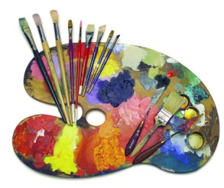
Items of clothing

Драги ученици,

Данашњи задатак се налази на страни 49 у радном делу књиге.

Look at the picture. What is Dad wearing?

Наш задатак је следећи: Follow and colour. Then write.

Дакле, потребно је да пратимо линије и откријемо које боје је татина одећа и обућа. На пример: red socks. Затим ћемо обојити одећу и обућу у дате боје и на крају написати у ''облачићу'' шта тата каже.

Фотографију урађене вежбе можете ми доставити до понедељка у нашу Google учионицу.
Have fun!
Наставница Сара

